INFORME PLATAFORMA CHEMLAB
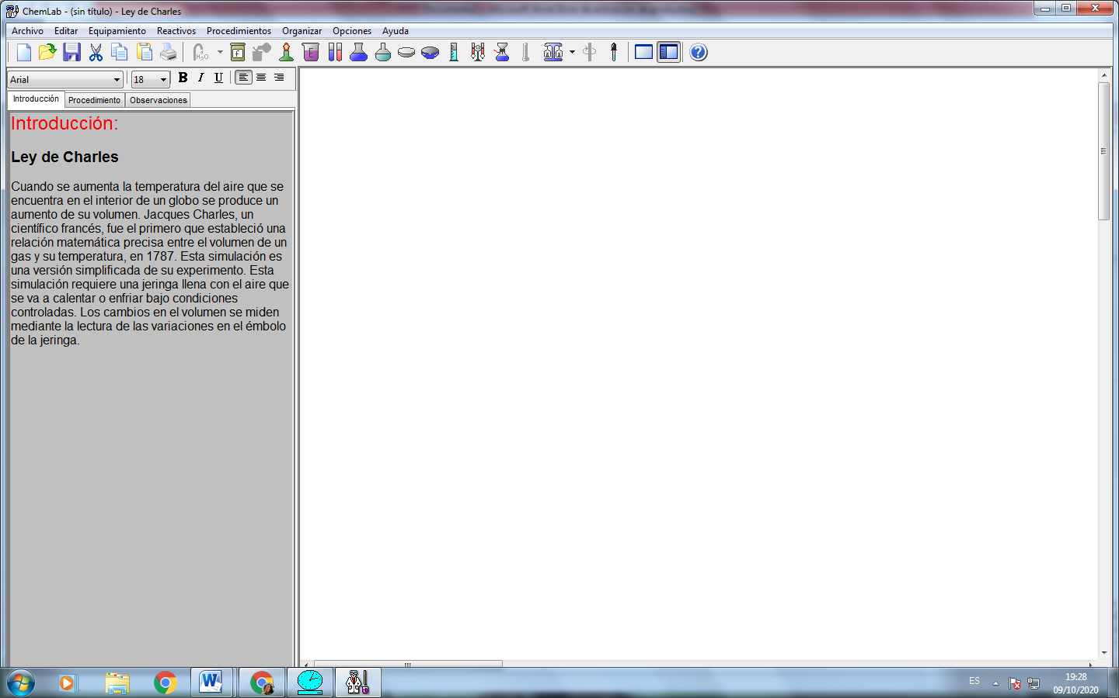
LEY DE CHARLES

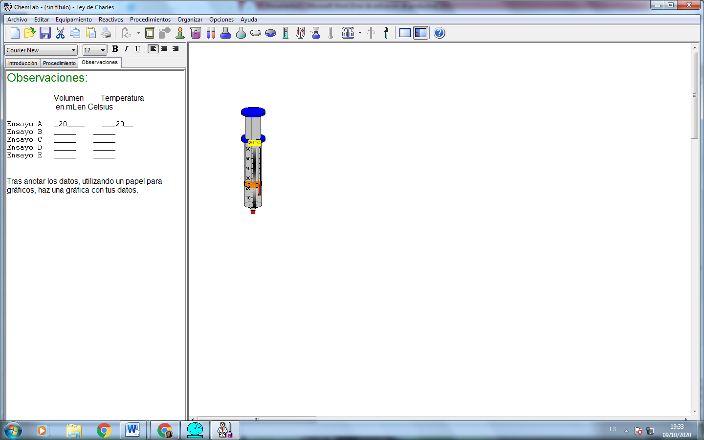
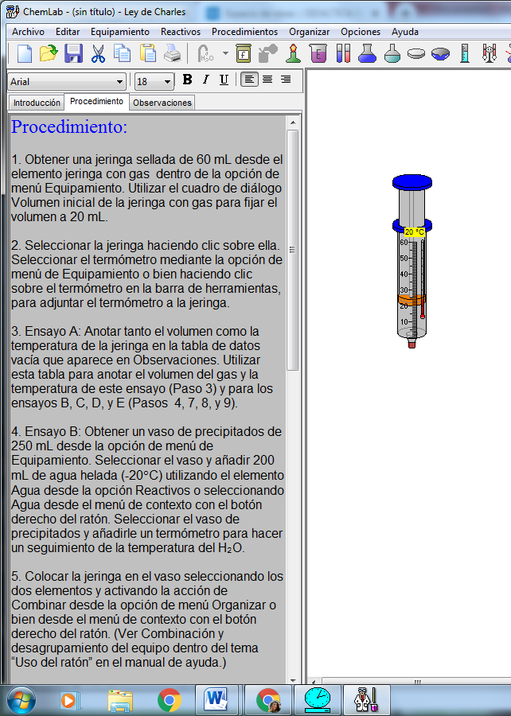

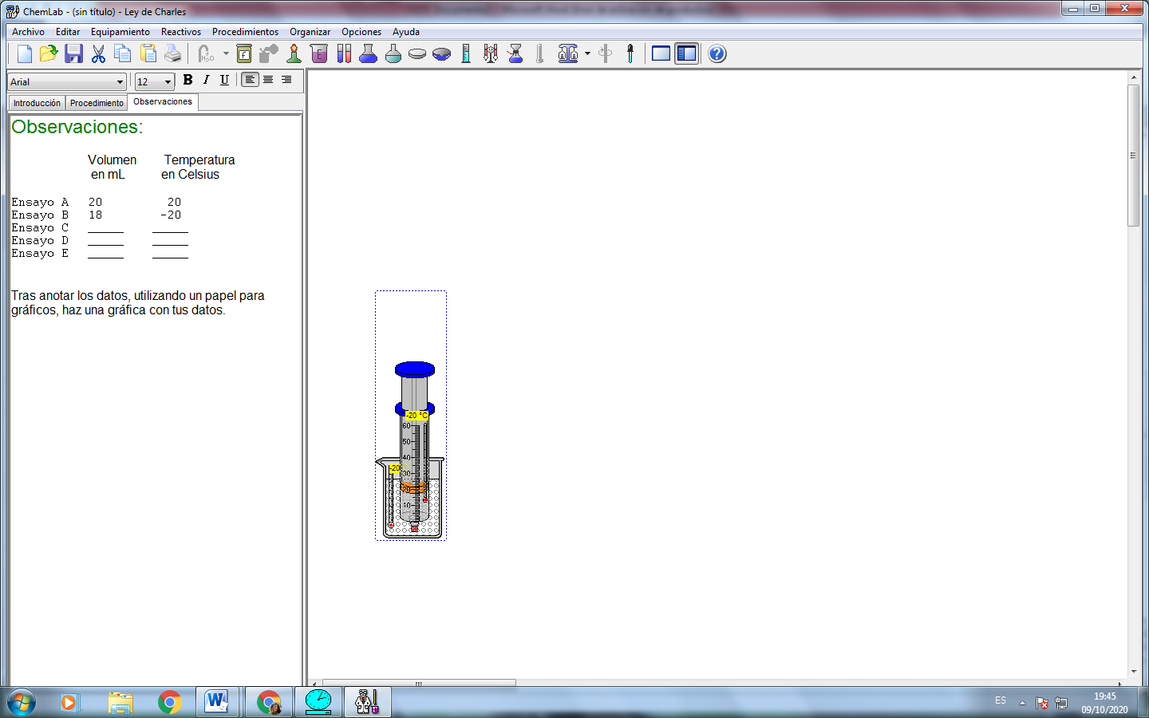
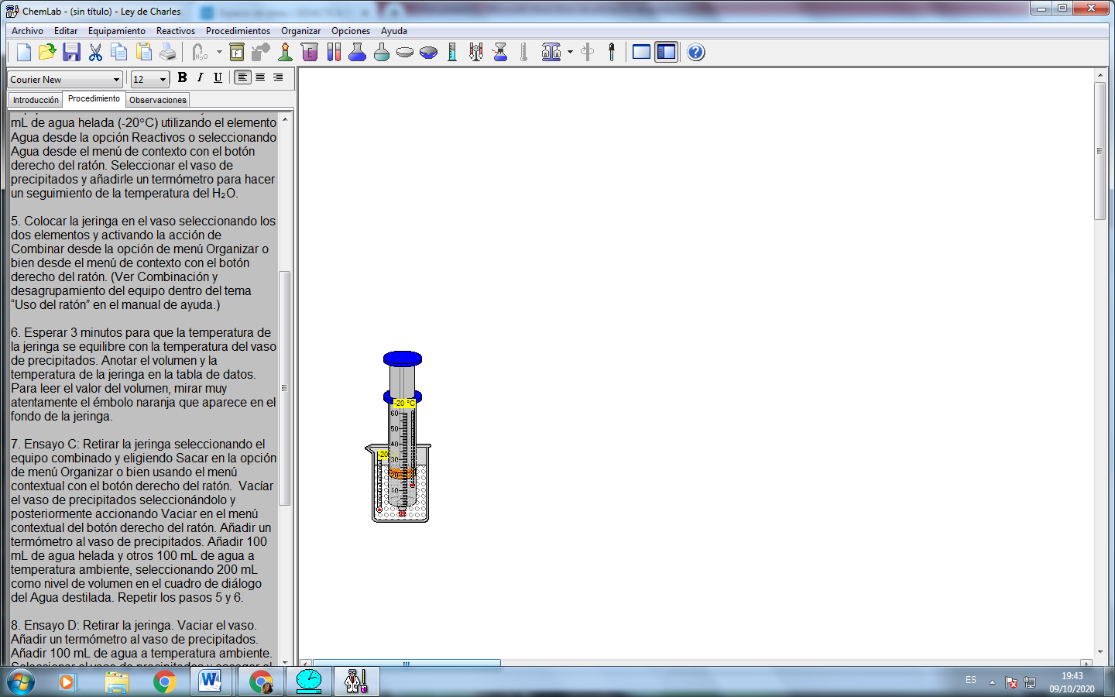

Y ASI CONTINUAMOS CON EL ENSAYO C. EL D Y E CALENTAR HASTA 100 GRADOS Y ANOTAR LA TEMPERATURA Y VOLUMEN; OBTENIENDO EL SIGIGUIENTE CUADRO

ENSAYO D y E
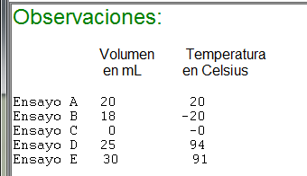
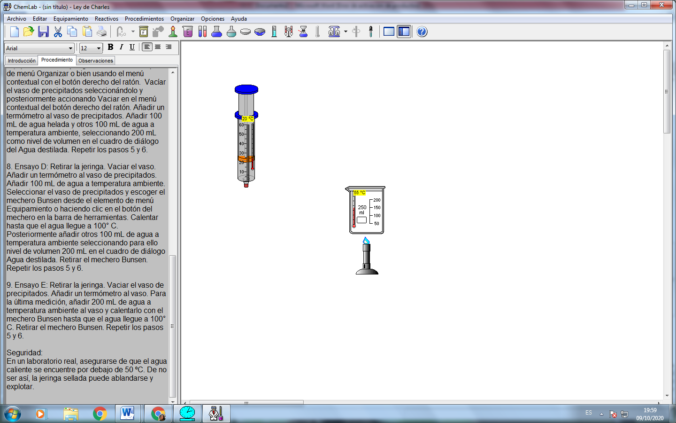

TABLA DE TEMPERATURAS

CONCLUSION
En esta ley, Jacques Charles dice que para una cierta cantidad de gas a una presión constante, al aumentar la temperatura, el volumen del gas aumenta y al disminuir la temperatura, el volumen del gas disminuye. ¹​Esto se debe a que la temperatura está directamente relacionada con la energía cinética debido al movimiento de las moléculas del gas. Así que, para cierta cantidad de gas a una presión dada, a mayor velocidad de las moléculas (temperatura), mayor volumen del gas.

